Санкт-Петербургский Национальный Исследовательский Университет ИТМО

Факультет прикладной информатики

Лабораторная работа №2
Изучение общих принципов построения IP-сетей (адресация и маршрутизация).
Выполнил:
Мурашов Никита Александрович (K3241)
Проверил
Харитонов A.Ю

1. Задание по варианту 20

Параметр | Значение
Маршрутизаторы | М1, М3, М7
Сеть 2 (внешняя) | 195.58.228.136/30 — выход в Internet
Сеть 3 | 192.168.32.0/19 → разбить на 2 подсети
Сеть 5 | 193.10.16.0/20 → разбить на 3 подсети
Сеть 6 | 10.1.16.0/20 → разбить на 2 подсети

Сеть 2 является транзитной /30-сетью. Адрес интерфейса М3 в сети 2: 195.58.228.137/30. Нулевая подсеть допустима (ip subnet-zero включён по умолчанию в Cisco Packet Tracer).

2. Разбивка сетей на подсети

Количество дополнительных разрядов маски: N = ⌈log₂K⌉, где K — число подсетей. Маска удлиняется на минимально необходимое число бит.

2.1. Сеть 3: 192.168.32.0/19 → 2 подсети

N = ⌈log₂2⌉ = 1 бит. Новая маска: /19 + 1 = /20 = 255.255.240.0.

Подсеть | Адрес подсети | Маска (/20) | Broadcast | Диапазон хостов | Макс. узлов
П0 (бит=0) | 192.168.32.0 | 255.255.240.0 | 192.168.47.255 | 192.168.32.1 – 192.168.47.254 | 4094
П1 (бит=1) | 192.168.48.0 | 255.255.240.0 | 192.168.63.255 | 192.168.48.1 – 192.168.63.254 | 4094

32 − 20 = 12 бит на хосты → 2¹² − 2 = 4094 узла на подсеть.

2.2. Сеть 5: 193.10.16.0/20 → 3 подсети

N = ⌈log₂3⌉ = 2 бита. Новая маска: /20 + 2 = /22 = 255.255.252.0. Используем 3 из 4 возможных подсетей.

Подсеть | Адрес подсети | Маска (/22) | Broadcast | Диапазон хостов | Макс. узлов
П0 (00) | 193.10.16.0 | 255.255.252.0 | 193.10.19.255 | 193.10.16.1 – 193.10.19.254 | 1022
П1 (01) | 193.10.20.0 | 255.255.252.0 | 193.10.23.255 | 193.10.20.1 – 193.10.23.254 | 1022
П2 (10) | 193.10.24.0 | 255.255.252.0 | 193.10.27.255 | 193.10.24.1 – 193.10.27.254 | 1022

32 − 22 = 10 бит → 2¹⁰ − 2 = 1022 узла. Подсеть П3 (193.10.28.0) не используется.

2.3. Сеть 6: 10.1.16.0/20 → 2 подсети

N = ⌈log₂2⌉ = 1 бит. Новая маска: /20 + 1 = /21 = 255.255.248.0.

Подсеть | Адрес подсети | Маска (/21) | Broadcast | Диапазон хостов | Макс. узлов
П0 (бит=0) | 10.1.16.0 | 255.255.248.0 | 10.1.23.255 | 10.1.16.1 – 10.1.23.254 | 2046
П1 (бит=1) | 10.1.24.0 | 255.255.248.0 | 10.1.31.255 | 10.1.24.1 – 10.1.31.254 | 2046

32 − 21 = 11 бит → 2¹¹ − 2 = 2046 узла.

3. Сводная таблица всех подсетей

Сеть | Подсеть | Адрес подсети | Маска (префикс) | Broadcast | Диапазон хостов | Макс. узлов
2 (Internet) | — | 195.58.228.136 | 255.255.255.252 (/30) | 195.58.228.139 | 195.58.228.137–.138 | 2
3 | П0 | 192.168.32.0 | 255.255.240.0 (/20) | 192.168.47.255 | 192.168.32.1–47.254 | 4094
3 | П1 | 192.168.48.0 | 255.255.240.0 (/20) | 192.168.63.255 | 192.168.48.1–63.254 | 4094
5 | П0 | 193.10.16.0 | 255.255.252.0 (/22) | 193.10.19.255 | 193.10.16.1–19.254 | 1022
5 | П1 | 193.10.20.0 | 255.255.252.0 (/22) | 193.10.23.255 | 193.10.20.1–23.254 | 1022
5 | П2 | 193.10.24.0 | 255.255.252.0 (/22) | 193.10.27.255 | 193.10.24.1–27.254 | 1022
6 | П0 | 10.1.16.0 | 255.255.248.0 (/21) | 10.1.23.255 | 10.1.16.1–23.254 | 2046
6 | П1 | 10.1.24.0 | 255.255.248.0 (/21) | 10.1.31.255 | 10.1.24.1–31.254 | 2046

4. Адреса интерфейсов маршрутизаторов

Транзитные каналы между маршрутизаторами: М1↔М3 — 172.16.0.0/30 (М1=.1, М3=.2); М1↔М7 — 172.16.0.4/30 (М1=.5, М7=.6).

Маршрутизатор | Интерфейс | Подключённая сеть | IP-адрес | Маска
М1 | GigabitEthernet0/0 | Транзит М1–М3 (172.16.0.0/30) | 172.16.0.1 | 255.255.255.252
М1 | GigabitEthernet0/1 | Транзит М1–М7 (172.16.0.4/30) | 172.16.0.5 | 255.255.255.252
М3 | GigabitEthernet0/0 | Сеть 3, П0 (192.168.32.0/20) | 192.168.32.254 | 255.255.240.0
М3 | GigabitEthernet0/1 | Транзит М3–М1 (172.16.0.0/30) | 172.16.0.2 | 255.255.255.252
М7 | GigabitEthernet0/0 | Транзит М7–М1 (172.16.0.4/30) | 172.16.0.6 | 255.255.255.252

5. Таблицы маршрутизации

Маршруты к непосредственно подключённым сетям (C — connected) формируются автоматически. Статические маршруты (S) вводятся вручную командой ip route.

5.1. Маршрутизатор М1

Адрес сети | Маска | Шлюз (next-hop) | Интерфейс | Тип
172.16.0.0/30 | 255.255.255.252 | — | Gi0/0 | C (directly connected)
172.16.0.4/30 | 255.255.255.252 | — | Gi0/1 | C (directly connected)
192.168.32.0 | 255.255.240.0 | 172.16.0.2 | Gi0/0 | S (static)

5.2. Маршрутизатор М3

Адрес сети | Маска | Шлюз (next-hop) | Интерфейс | Тип
192.168.32.0/20 | 255.255.240.0 | — | Gi0/0 | C (directly connected)
172.16.0.0/30 | 255.255.255.252 | — | Gi0/1 | C (directly connected)
172.16.0.4/30 | 255.255.255.252 | 172.16.0.1 | Gi0/1 | S (static)

5.3. Маршрутизатор М7

Адрес сети | Маска | Шлюз (next-hop) | Интерфейс | Тип
172.16.0.4/30 | 255.255.255.252 | — | Gi0/0 | C (directly connected)
172.16.0.0/30 | 255.255.255.252 | 172.16.0.5 | Gi0/0 | S (static)
192.168.32.0 | 255.255.240.0 | 172.16.0.5 | Gi0/0 | S (static)

6. Эмуляция в Cisco Packet Tracer

Сеть смоделирована в симуляторе Cisco Packet Tracer. Использованы маршрутизаторы модели Cisco 1941 (М1, М3, М7) и коммутатор Cisco 2960-24TT (Switch0). К коммутатору подключены рабочие станции PC0–PC6, представляющие узлы подсетей.

6.1. Карта сети

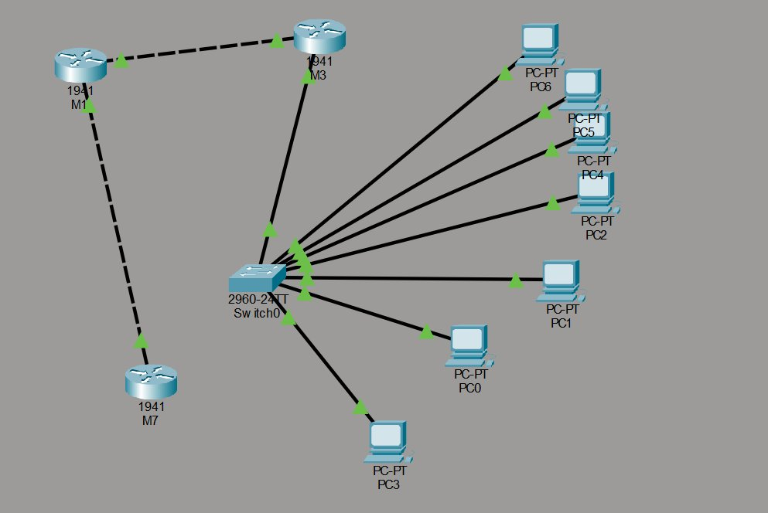
Рисунок 6.1 — Карта сети в Cisco Packet Tracer

6.2. Конфигурация и таблица маршрутов М3

На рисунке 6.2 показаны интерфейсы и таблица маршрутов маршрутизатора М3. Интерфейс GigabitEthernet0/0 подключён к сети 3 П0 (192.168.32.254/20), GigabitEthernet0/1 — к транзитному каналу М3–М1 (172.16.0.2/30). Статический маршрут ведёт к сети 172.16.0.4/30 через 172.16.0.1.

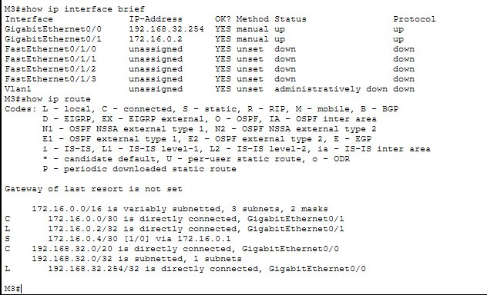
Рисунок 6.2 — Вывод команд show ip interface brief и show ip route на М3

6.3. Конфигурация и таблица маршрутов М1

На рисунке 6.3 показан маршрутизатор М1. Оба интерфейса активны: GigabitEthernet0/0 = 172.16.0.1/30 (канал к М3), GigabitEthernet0/1 = 172.16.0.5/30 (канал к М7). Статический маршрут к сети 192.168.32.0/20 направлен через шлюз 172.16.0.2 (М3).

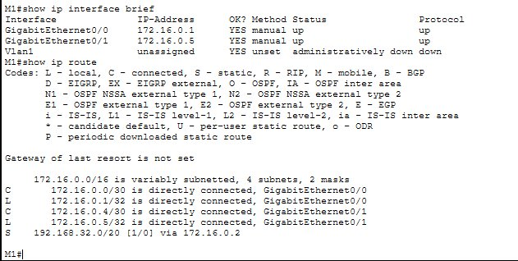
Рисунок 6.3 — Вывод команд show ip interface brief и show ip route на М1

6.4. Конфигурация и таблица маршрутов М7

На рисунке 6.4 показан маршрутизатор М7. Интерфейс GigabitEthernet0/0 = 172.16.0.6/30 подключён к транзитному каналу М7–М1. Статический маршрут к сети 192.168.32.0/20 направлен через шлюз 172.16.0.5 (М1).

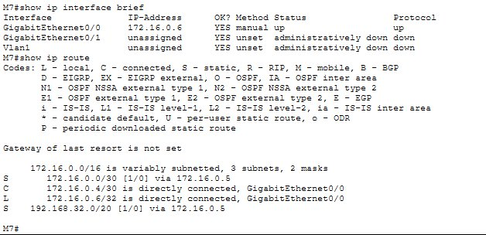
Рисунок 6.4 — Вывод команд show ip interface brief и show ip route на М7

6.5. Проверка связности — команда ping

На рисунке 6.5 показан результат команды ping 172.16.0.6 (интерфейс М7) с рабочей станции. Получены 3 ответа из 3, потерь нет (0% loss), время отклика < 1 мс. Это подтверждает корректность конфигурации статической маршрутизации.

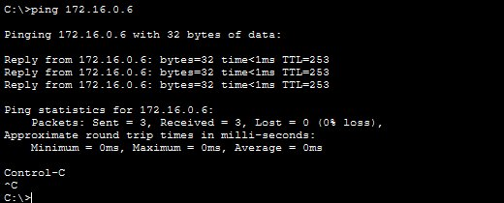
Рисунок 6.5 — Проверка связности командой ping 172.16.0.6

7. Команды конфигурации Cisco IOS

7.1. Маршрутизатор М1

Router>enable
Router#config t
Router(config)#hostname M1
M1(config)#int GigabitEthernet0/0
M1(config-if)#ip address 172.16.0.1 255.255.255.252
M1(config-if)#no shut
M1(config-if)#exit
M1(config)#int GigabitEthernet0/1
M1(config-if)#ip address 172.16.0.5 255.255.255.252
M1(config-if)#no shut
M1(config-if)#exit
M1(config)#ip route 192.168.32.0 255.255.240.0 172.16.0.2
M1(config)#end

7.2. Маршрутизатор М3

Router>enable
Router#config t
Router(config)#hostname M3
M3(config)#int GigabitEthernet0/0
M3(config-if)#ip address 192.168.32.254 255.255.240.0
M3(config-if)#no shut
M3(config-if)#exit
M3(config)#int GigabitEthernet0/1
M3(config-if)#ip address 172.16.0.2 255.255.255.252
M3(config-if)#no shut
M3(config-if)#exit
M3(config)#ip route 172.16.0.4 255.255.255.252 172.16.0.1
M3(config)#end

7.3. Маршрутизатор М7

Router>enable
Router#config t
Router(config)#hostname M7
M7(config)#int GigabitEthernet0/0
M7(config-if)#ip address 172.16.0.6 255.255.255.252
M7(config-if)#no shut
M7(config-if)#exit
M7(config)#ip route 172.16.0.0 255.255.255.252 172.16.0.5
M7(config)#ip route 192.168.32.0 255.255.240.0 172.16.0.5
M7(config)#end

8. Вывод

В ходе выполнения практической работы (вариант 20) изучены принципы IP-адресации и статической маршрутизации. Сети разбиты на подсети с удлинением маски на минимально необходимое число разрядов (нулевая подсеть разрешена):
• Сеть 3 (192.168.32.0/19): +1 бит → /20, 2 подсети по 4094 узла;
• Сеть 5 (193.10.16.0/20): +2 бита → /22, 3 подсети по 1022 узла;
• Сеть 6 (10.1.16.0/20): +1 бит → /21, 2 подсети по 2046 узла.
Сеть смоделирована в Cisco Packet Tracer: настроены маршрутизаторы М1, М3, М7 и коммутатор Switch0. Корректность конфигурации подтверждена командой ping — доступность узлов составила 100% (0% loss).

